Bài thực hành 4:

Họ và tên: Lê Phương Nam

MSSV: 20183957

Lớp: 701812

1 Kiểm thử đơn vị:

* 1. Tạo unit test cho Validate Phone Number

Viêt lại function validatePhoneNumber:

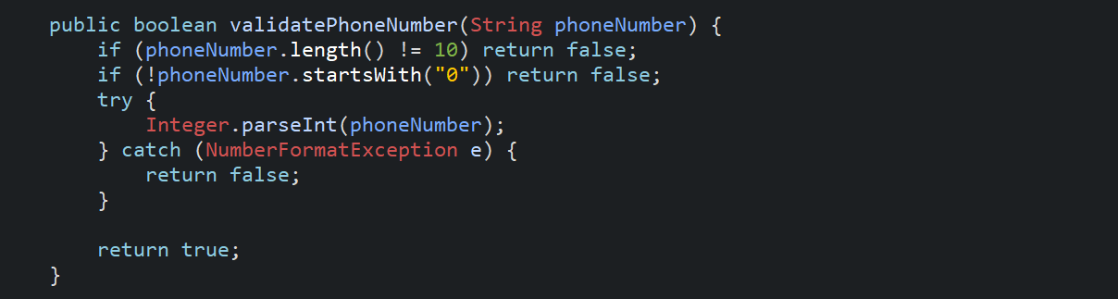

Viết Test và chạy Test:

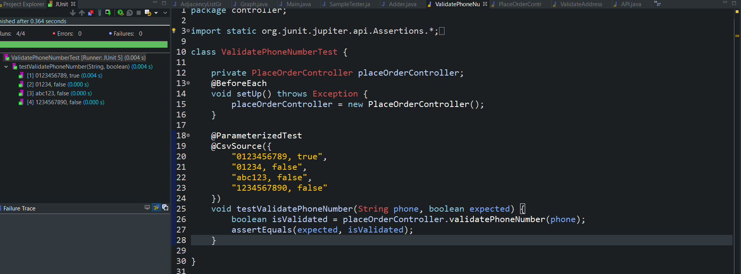

* 1. Tạo test unit cho Validate Address

Viết function validateAddress:

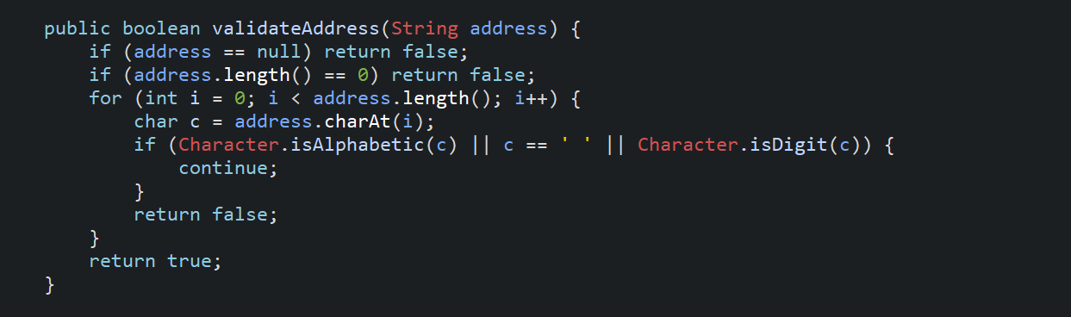

Viết test và chạy test

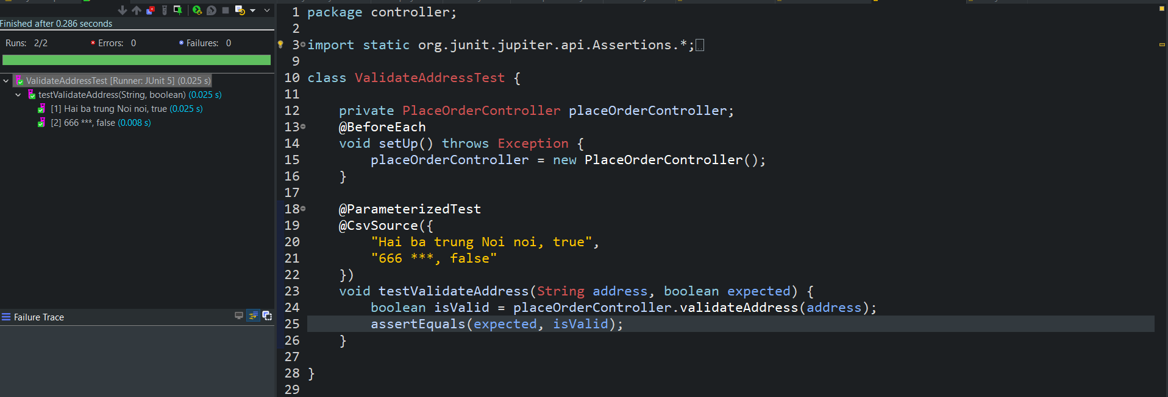

* 1. Viết test uni cho Validate Name

Viết function validateName

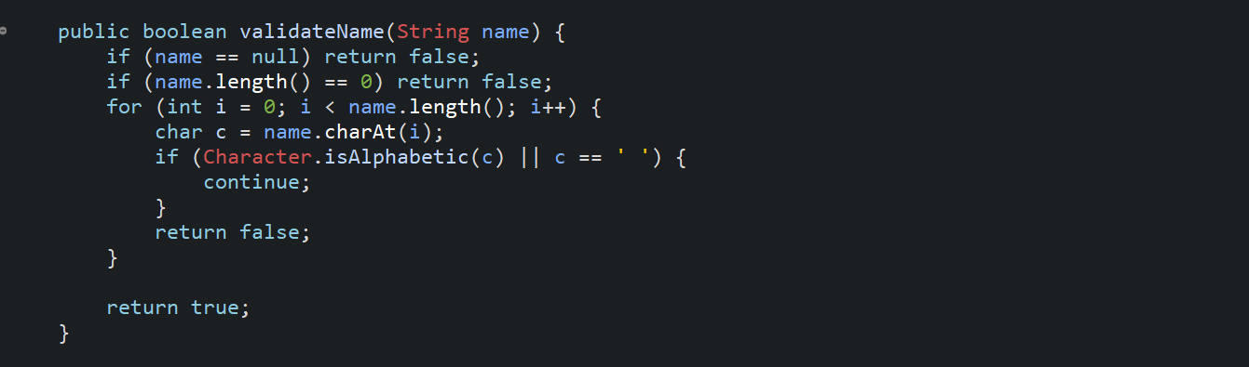

Viết test và chạy test

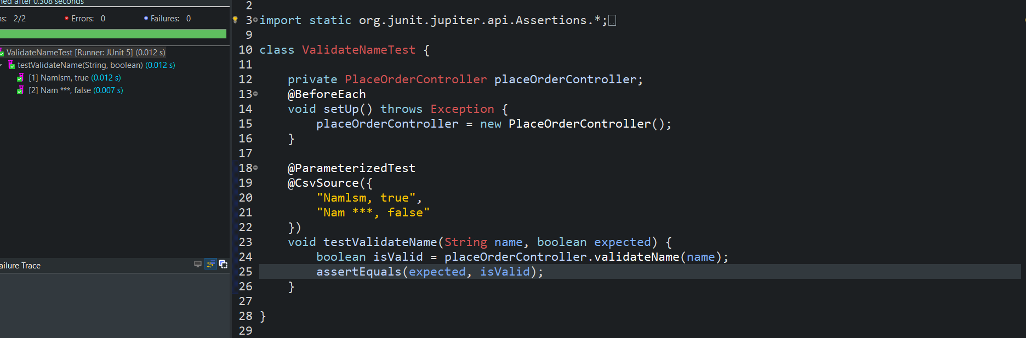

* 1. Viết test suit

Tạo test suit cho ValidatePhoneNumber, ValidateName, ValidateAddress

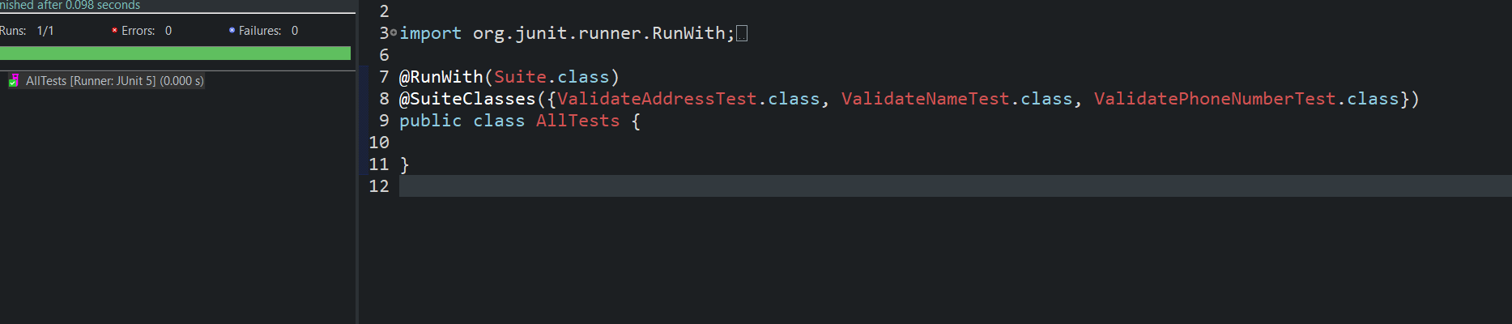

2 Tạo Java doc cho API class

Thông tin:

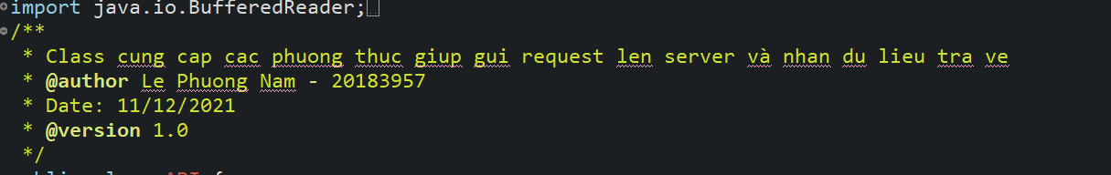

Attributes:

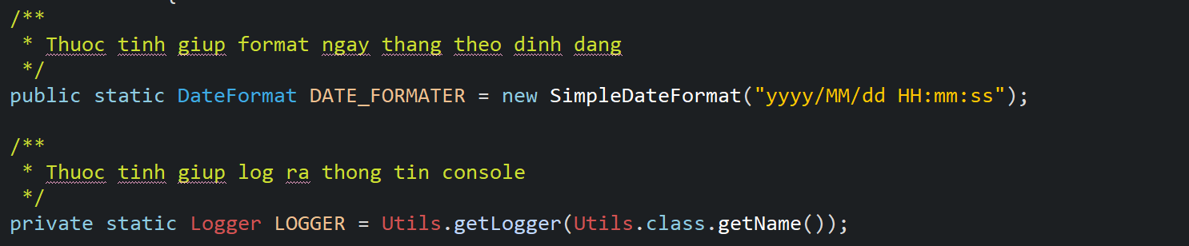

get methods:

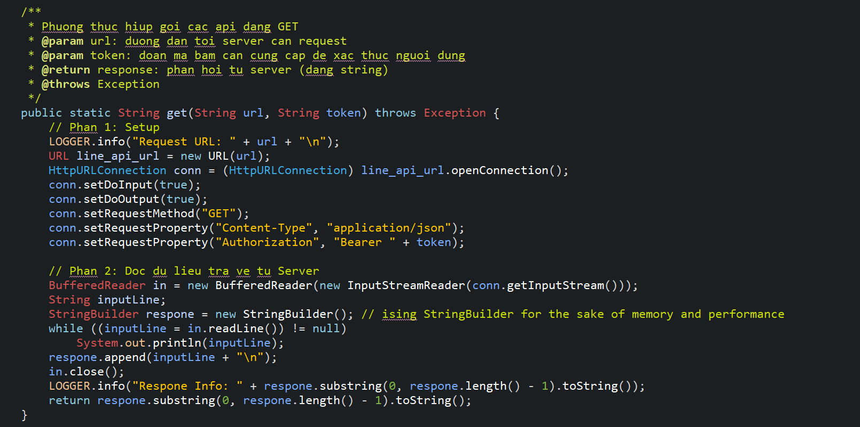

post method:

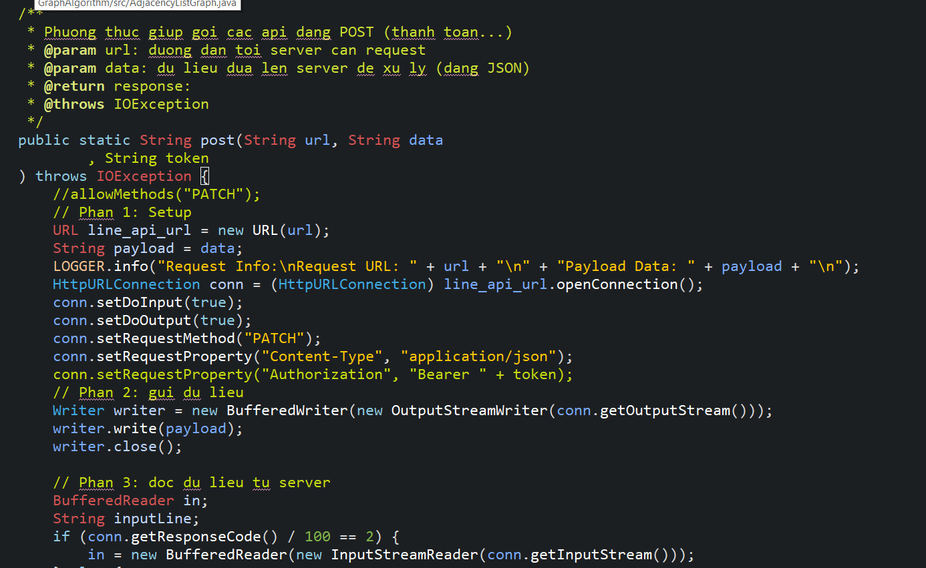

allow method:

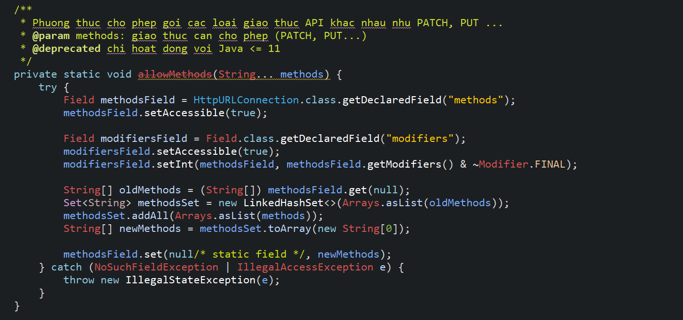

3 Refactoring code với class API

setup Connection:

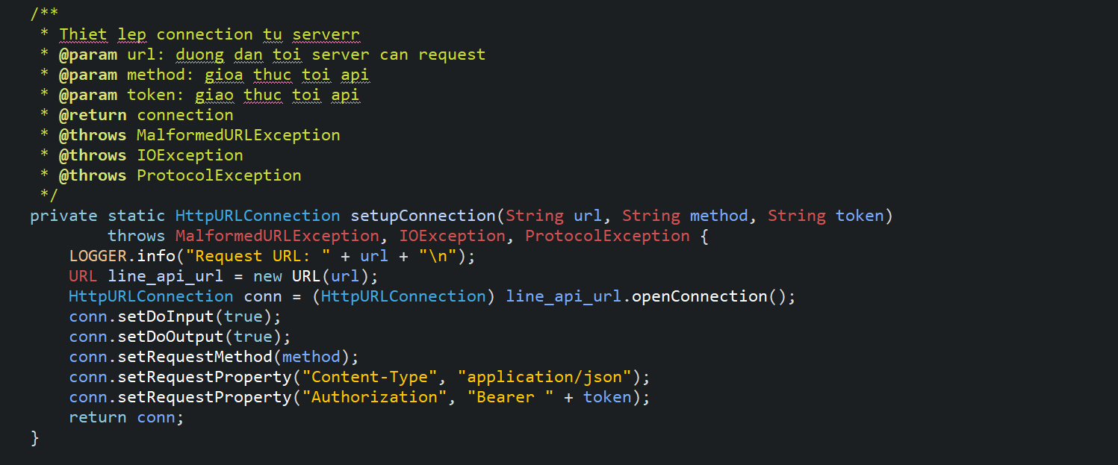

readResponse:

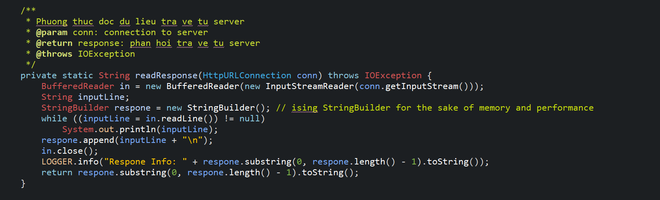

4 Bài tập về nhà

4.1 Tạo class PlaceRushOrderController và viết function validateRushProvince

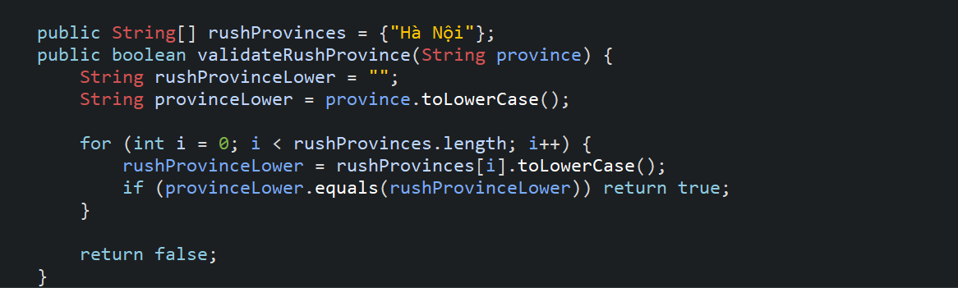

Viết test cho Validate Rush Province

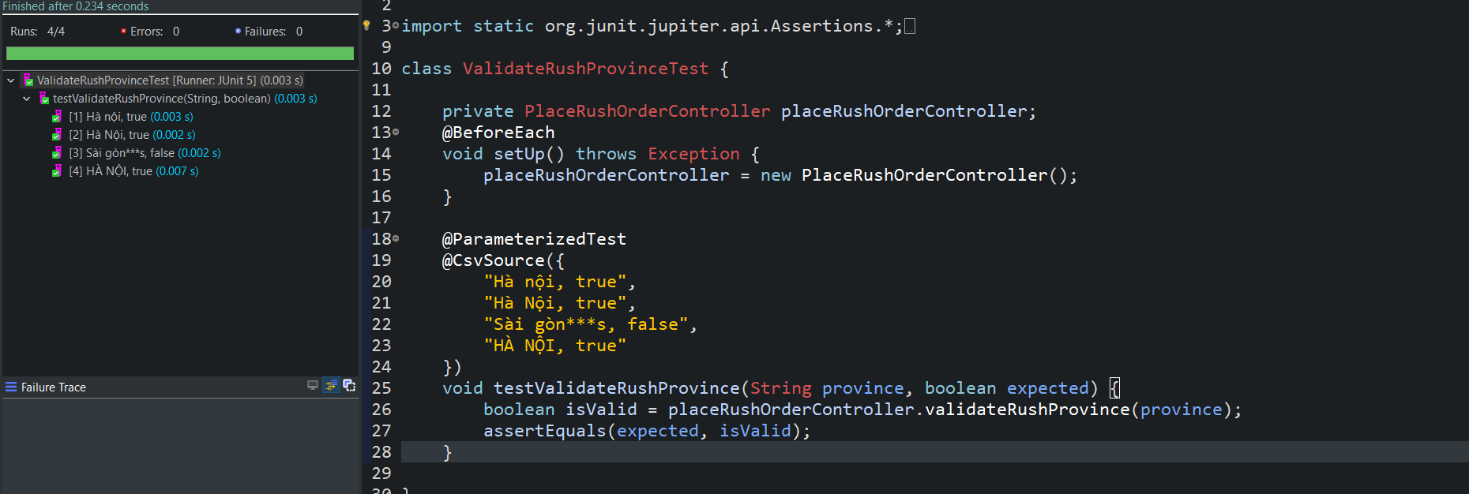

4.2 Lập trình thêm lựa chọn Place Rush Order

+ Gieo diện chọn đặt hàng nhanh

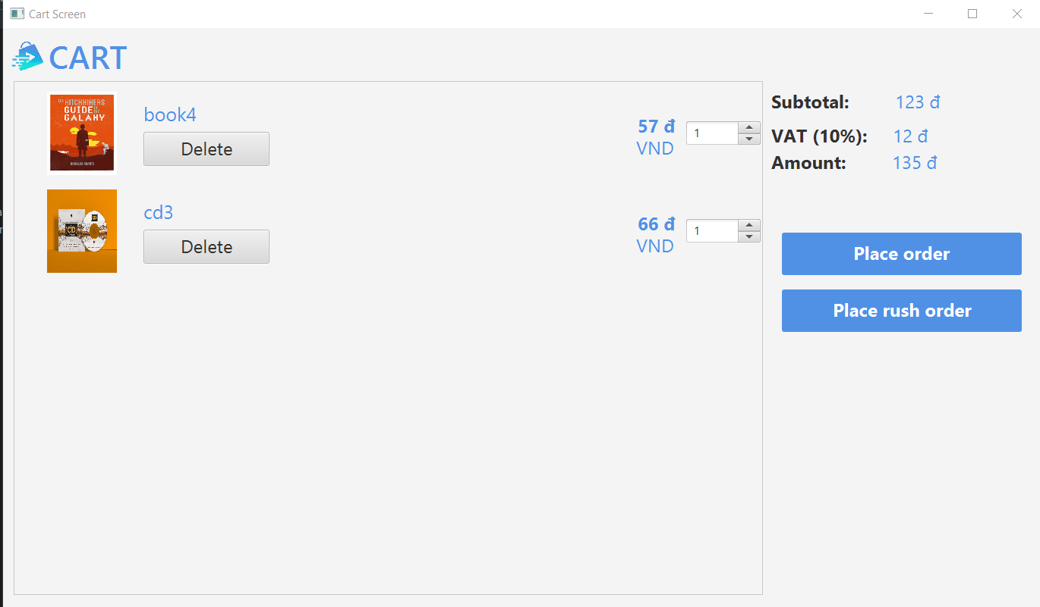

Kiểm tra địa chỉ giao hàng có hỗ trợ giao hàng nhan hay không

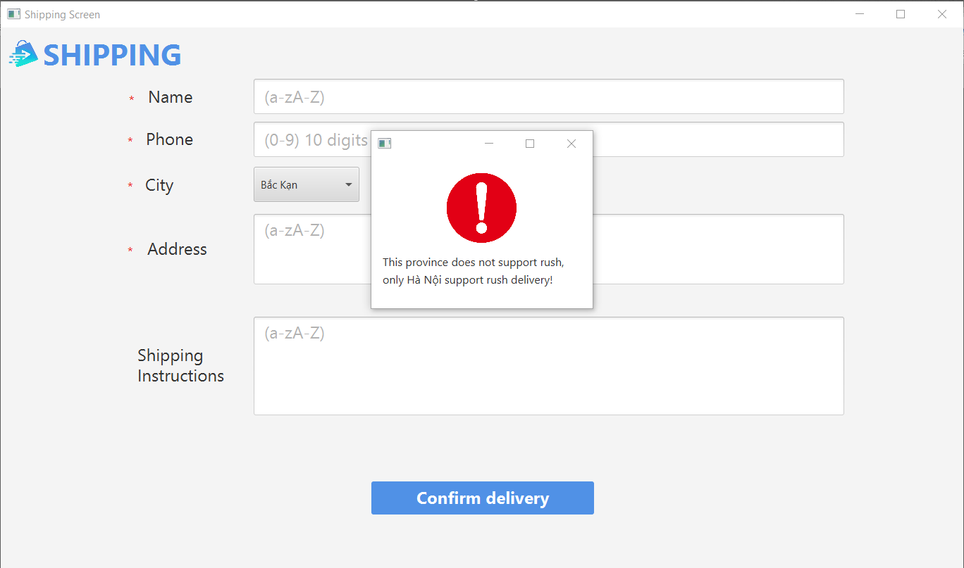

In ra thông tin hóa đơn và các sản phẩm được giao hàng nhanh

